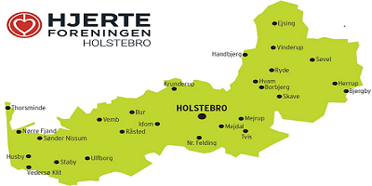
Hjerteforeningen Holstebro søger nye bestyrelsesmedlemmer

På vores næste generalforsamling tirsdag den 26. februar 2019 skal der vælges 3 nye medlemmer + 1 suppleant til bestyrelsen i Holstebro.
Vi søger medlemmer, der ikke er bange for at tage fat, og medlemmer der ønsker at bidrage positivt til foreningens udvikling.
Vil du være vores nye bestyrelses kollega og være med til at bidrage aktivt til vores lokale forening, så læs mere her.
Vi er en bestyrelse, der på nuværende tidspunkt består af 6 medlemmer, hvoraf de to medlemmer ikke stiller op til genvalg i 2019. Vi har et ønske om at blive 7 personer i bestyrelsen og søger derfor tre nye medlemmer.
Vi søger personer der:
- Har mod på nye udfordringer
- Vil være aktive og deltagende medspillere i det lokale arbejde
- Har et gå-på mod og godt humør
- Kan samarbejde
- Har ledige timer, som de vil bruge på foreningen
Vi kan tilbyde:
- En vigtig og meningsfyldt sag at arbejde for
- Et suverænt arbejdsfællesskab
- Introduktion til Hjerteforeningen og bestyrelsesarbejde
- Relevante og spændende kurser

Vi er en dynamisk bestyrelse der spænder vidt, hvad angår alder, baggrund og interesser – fælles for os alle er, at vi brænder for Hjerteforeningen og det frivillige arbejde.
Som frivillig støtter du de hjertesyge og deres pårørende, du hjælper med at udbrede Hjerteforeningens budskaber og deltager i planlægningen af de lokale aktiviteter.

Bestyrelsesarbejde kan fx være:

- tilrettelæggelse og afvikling af foredrag eller events
- at gå forrest på gåture på hjertestierne i lokalområdet
- at måle blodtryk
- at planlægge hjertecaféer, så hjertesyge kan møde andre i samme situation
- at være koordinator på Landsindsamlingerne
- skrive opslag til de sociale medier og nyhedsbrevet, at tage billeder ved fx events
- at være kontaktperson til de lokale hjertemotionshold
- eller noget helt andet, som du måske selv har ide til, eller gerne vil starte op.

Lyder det som noget for dig, eller har du lyst til at vide mere om vores bestyrelsesarbejde og lokalforening, så skriv til os på holstebro@hjertefoeningen.dk eller ring til vores formand Anita Zacho på tlf. 42152127

Med venlig hilsen
